Чемпионат и первенство России по велокроссу
31 октября -1 ноября 2009 г.

Длина трассы 2870 м

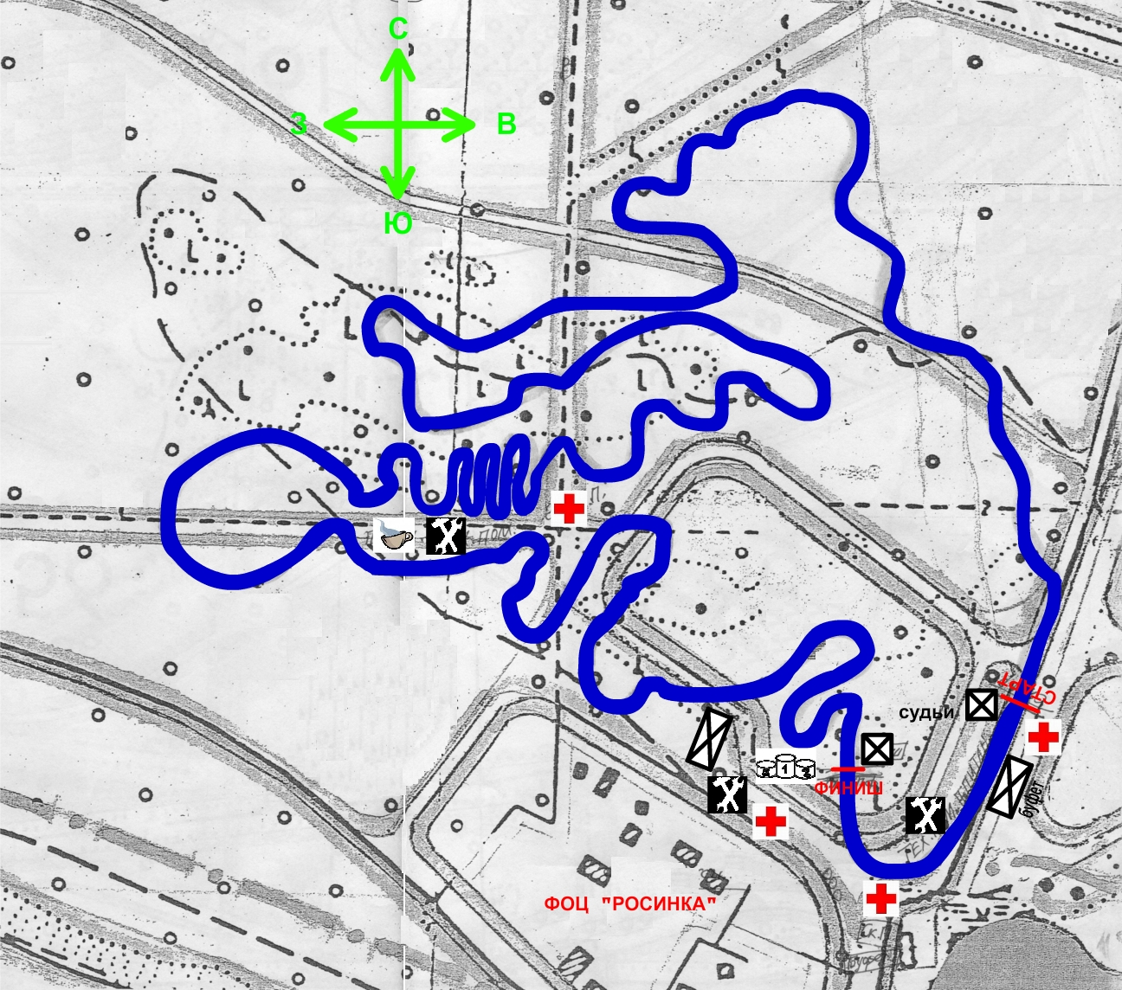

 | медицинская помощь
 | пункт питания
 | тех. помощь

